Тәжірибелік сабақ № 2
Тақырыбы: Өндірістің технологиялық схемасын таңдау және негіздеу

Мақсаты - технологиялық үдеріс технологиялық схемасын құру дағдыларын меңгеру

Негізгі сұрақтар:
1. Биотехнологиялық өндірістің негізгі технологиялық процестері
2. Өнеркәсіптік биотехнологияны қолданып өнім алудың негізгі технологиялық процестері

Тапсырма: Өнеркәсіптік биотехнологияны пайдалана отырып, өнімнің бір түріне технологиялық процесс схемасын тұрғызу
Тапсырманы орындауға арналған әдістемелік ұсыныстар: Өнеркәсіптік биотехнологияны қолдана отырып өнім алудың технологиялық процесінің схемасын құру үшін сүт өнімдерінің бір түрін өндірудің технологиялық процесі мен әдісін сипаттау қажет.
Сипатталған өндіріс технологиясы негізінде 1-суретке ұқсас технологиялық процестің схемасын құрастырыңыз.

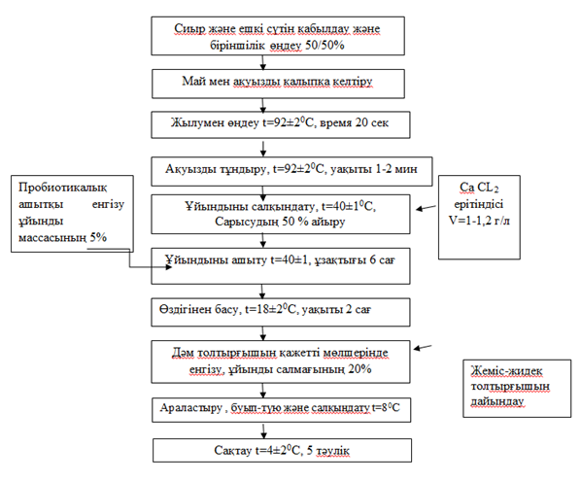
1-сурет. Ақуызды пробиотикалық өнімді өндірудің технологиялық процесінің сызбасы

Бірінші кезеңде сүт өнімдерінің келесі түрлерінің технологиясына сипаттама беріңіз:
1) ашытылған сүт сусыны (кефир, айран, ряженка)
2) қаймақ
3) сүзбе
4) сүзбе массасы
5) сыр.
Екінші кезеңде 1-суреттегі мысалға сәйкес өнімнің бір түріне технологиялық процестің схемасын құрастырыңыз.
Үшінші кезеңде келесі сұрақтар бойынша дайындаласыз:
1) Тамақ өнеркәсібіндегі биотехнологиялық процестер
2) Кәсіпорынның жобалық қуатын есептеу негізінде шығарылатын өнімнің ассортиментін таңдау қалай жүзеге асырылады?
Есеп беру нысаны: технологиялық процестің схемасын сипаттау және ауызша жауап.

